Christian Ernesto Lopez Dávila 0901-13-9857

Maria Gabriela Zimeri Suady 0901-13-942

Marvin Yoqué López 0901-13-281

Jony Gerardo Chay Calito 0901-12-

MANUAL TÉCNICO

Módulo de seguridad

**DLL DE BITACORA**

**Void insertar en bitacora**

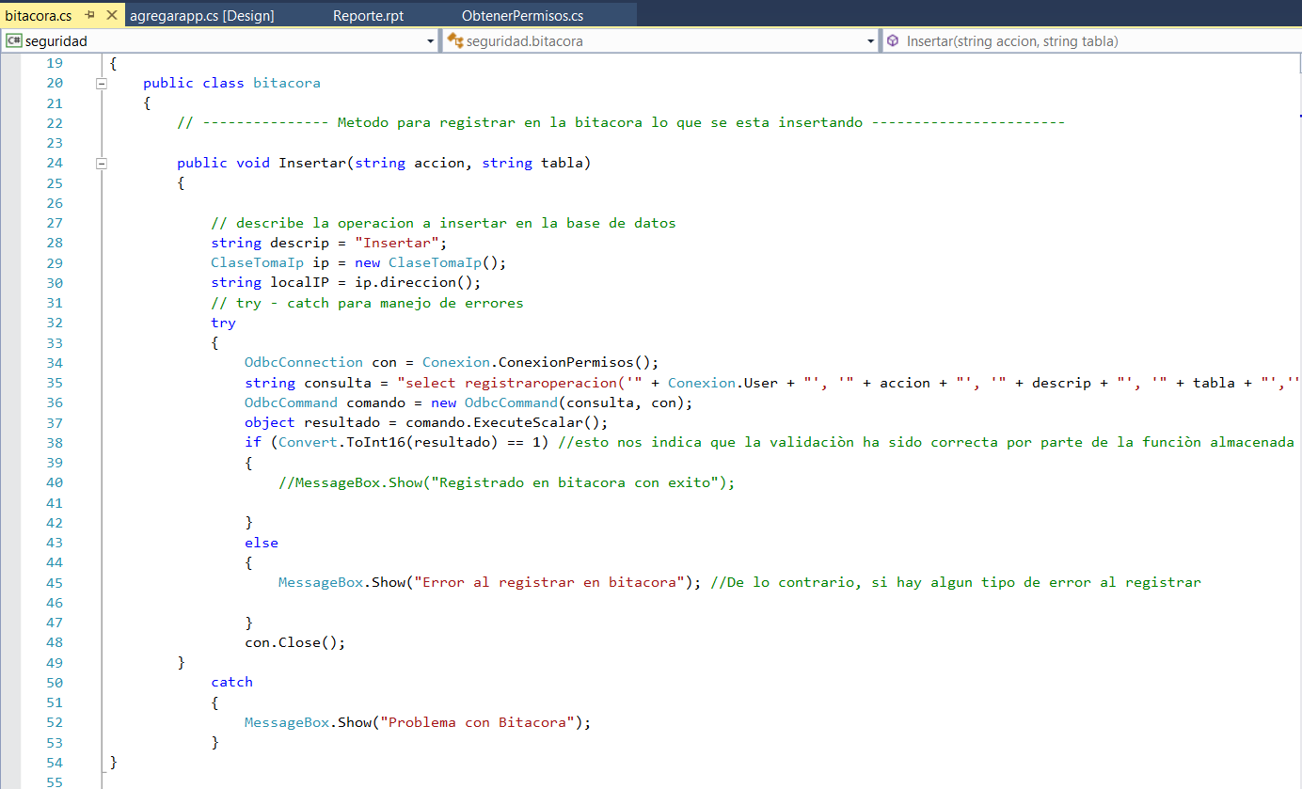

**Void modificar bitacora**

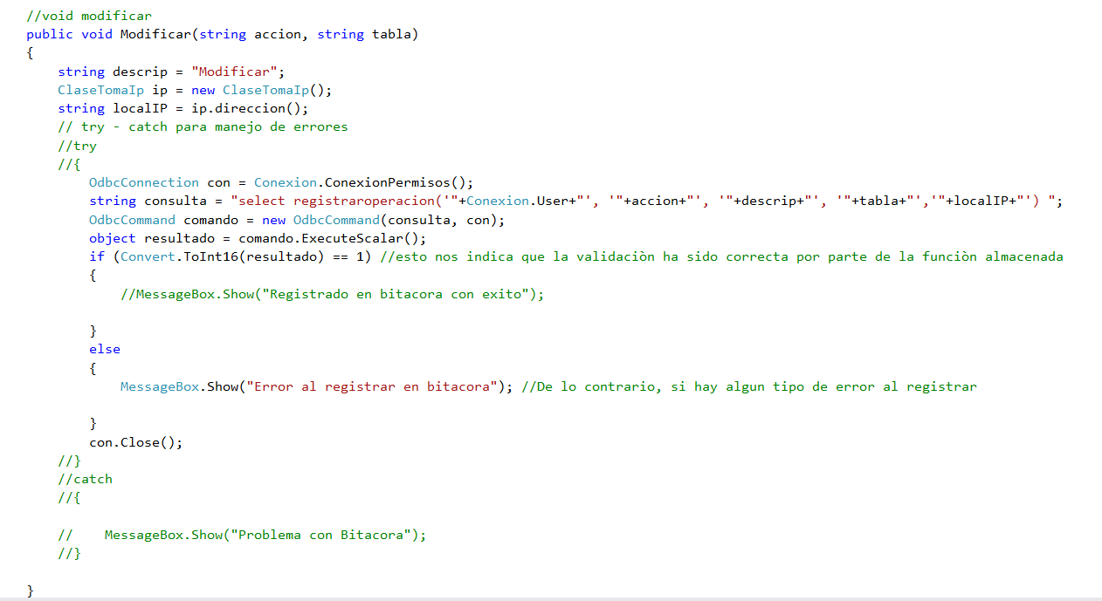

**Void Error en bitacora**

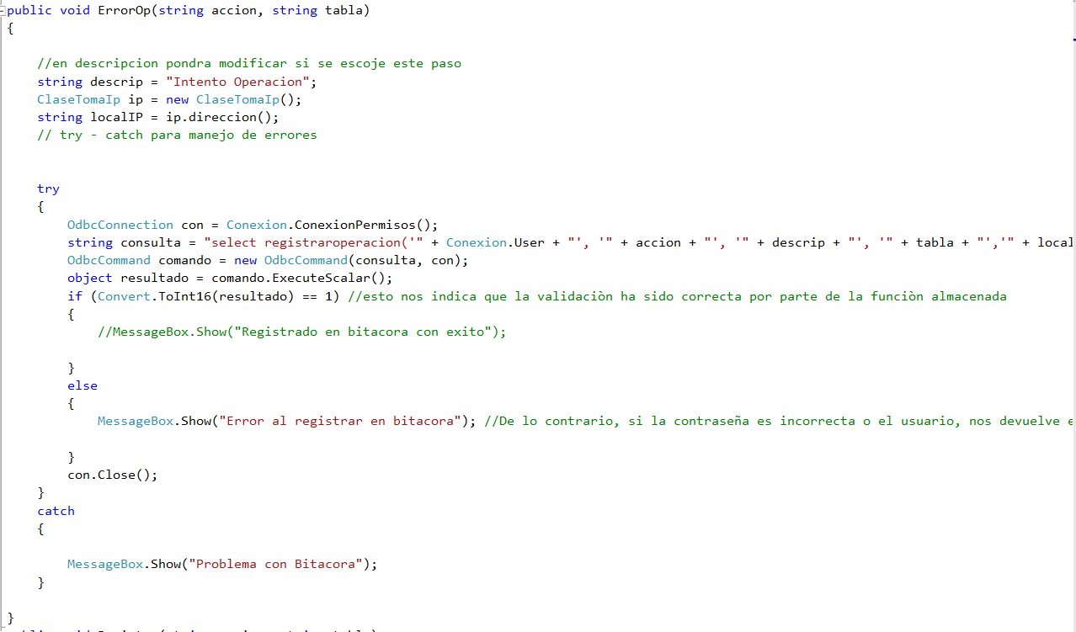

**Void Eliminar en bitacora**

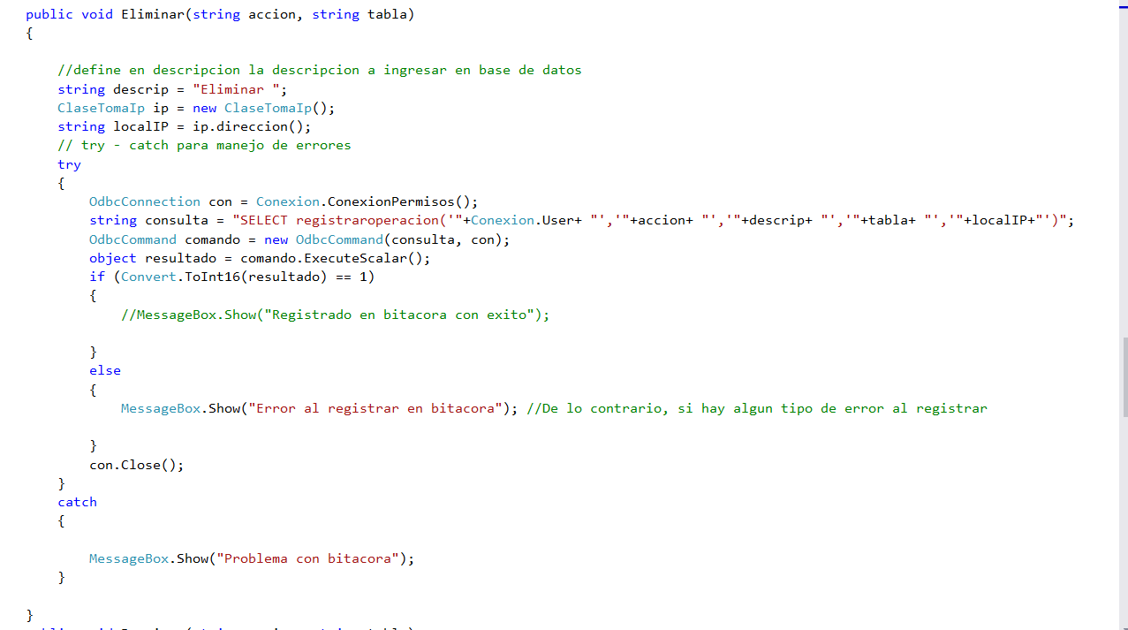

**Void Permisos en bitacora**

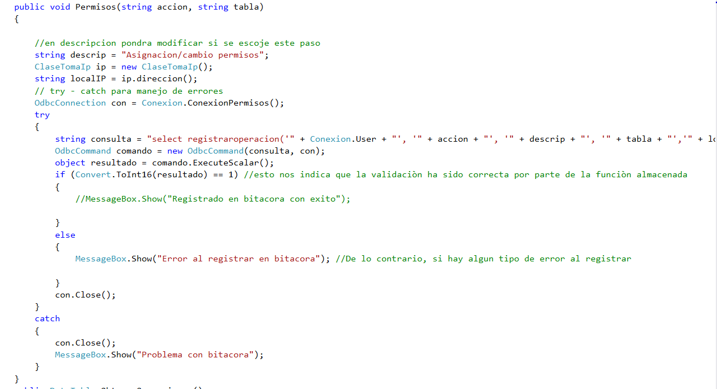

**Funciones para obtener operaciones y tablas**

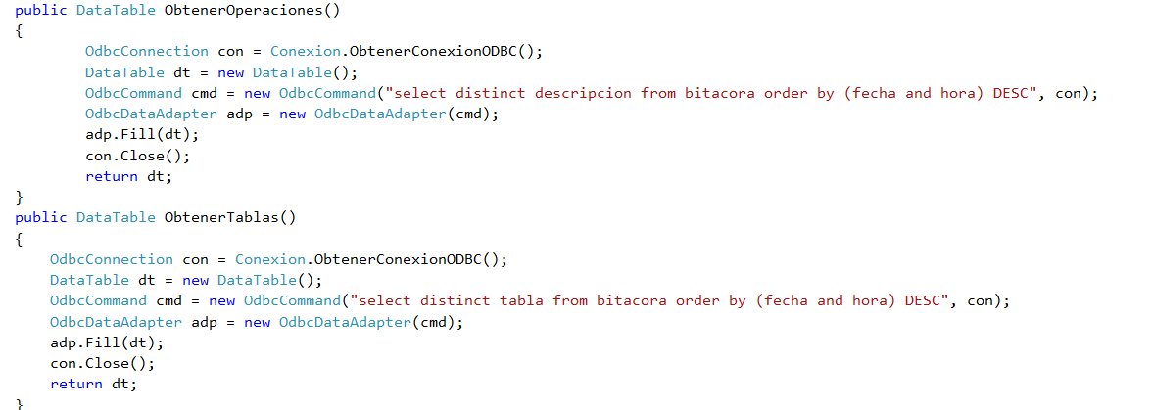

**CAPA DE DATOS**

**Void Modificar**

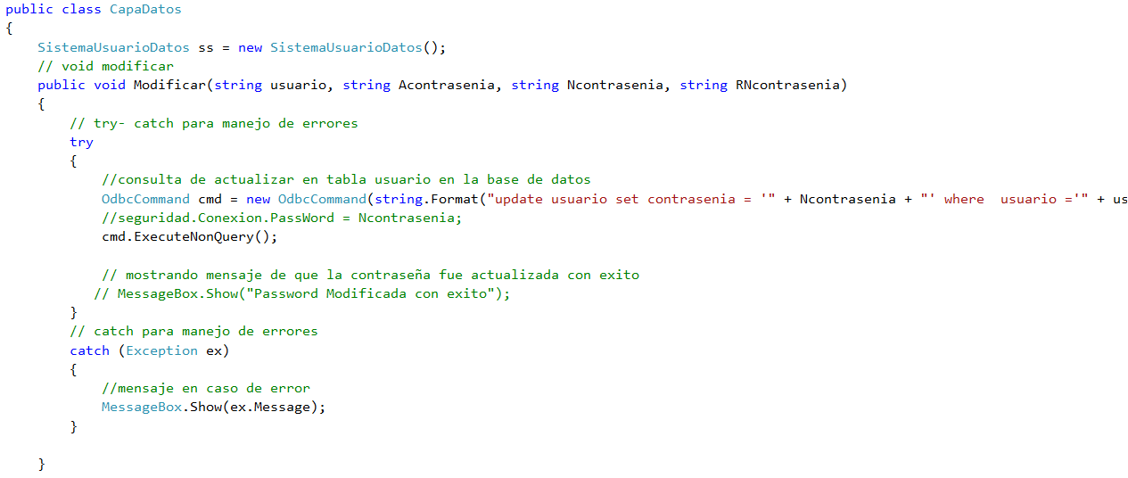

**Void Cambiar Contraseña**

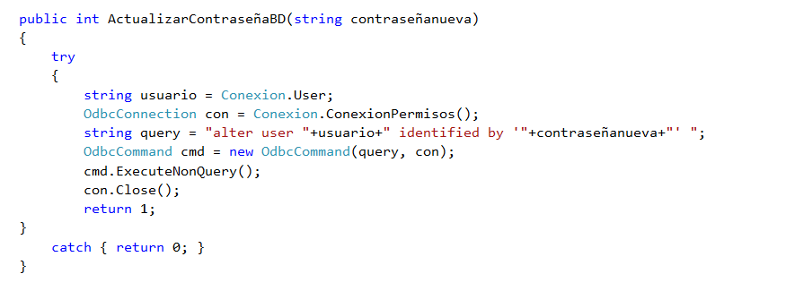

**Void txt_contraseña**

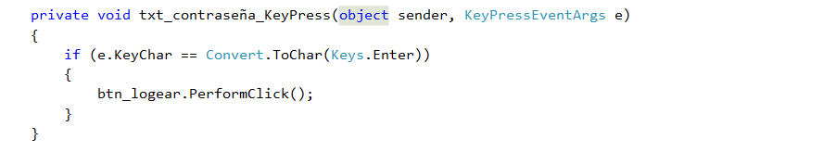

**CAPA NEGOCIO**

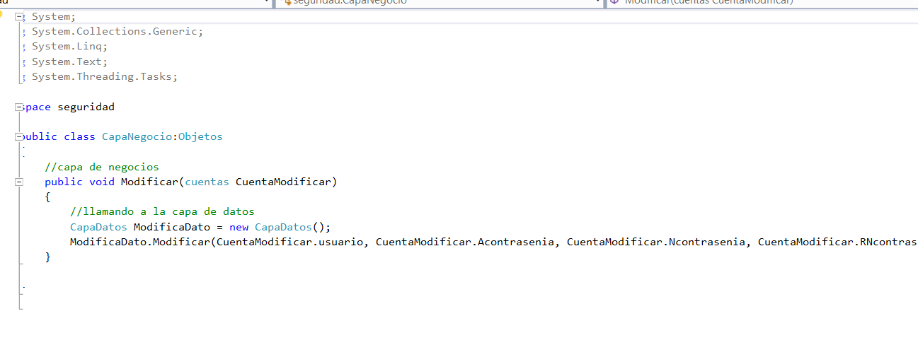

**CLASE MANEJO**

**DataTable cargar y refrescar**

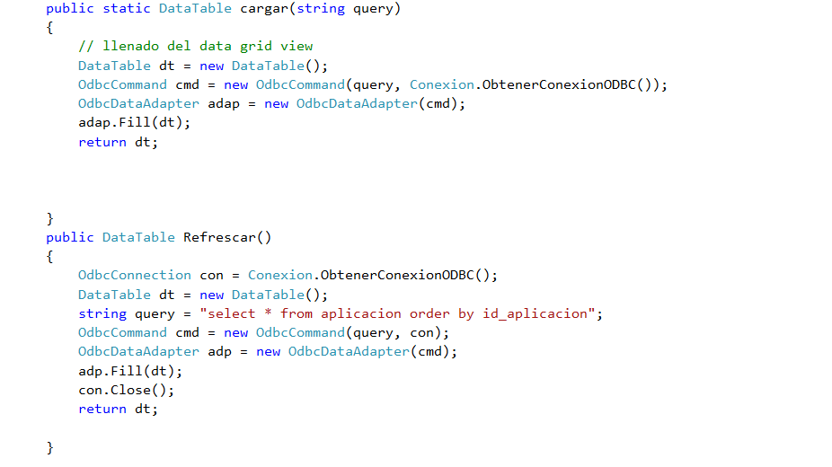

**Clase para determiner Ip’s**

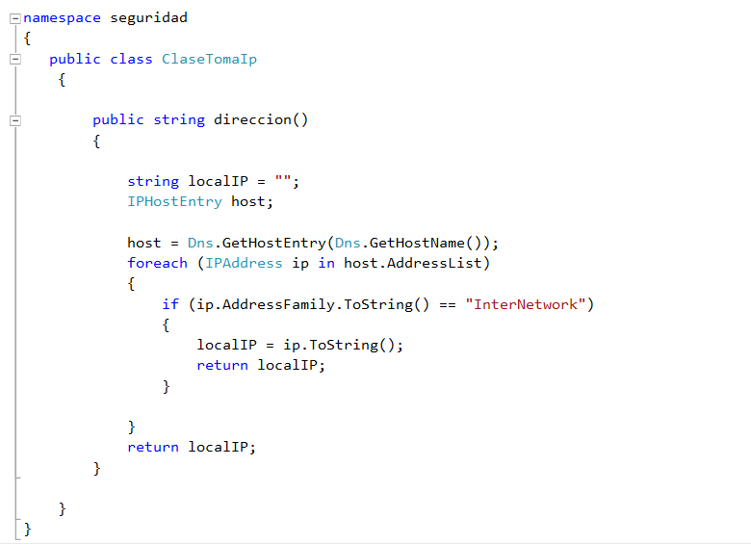

**Clase Conexión**

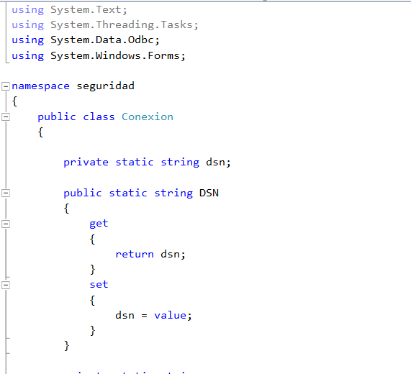

**Public static user y password**

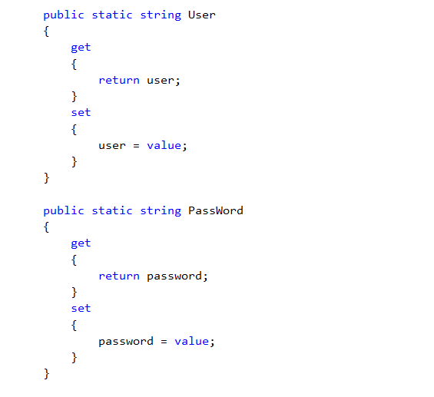

**Clase conexión**

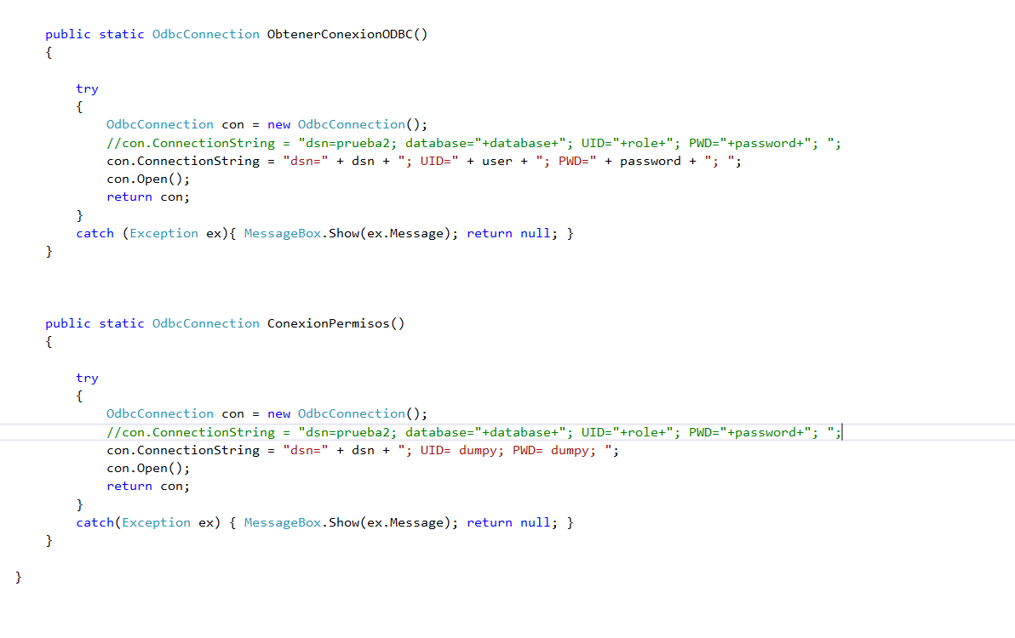

**Clase obtener permisos**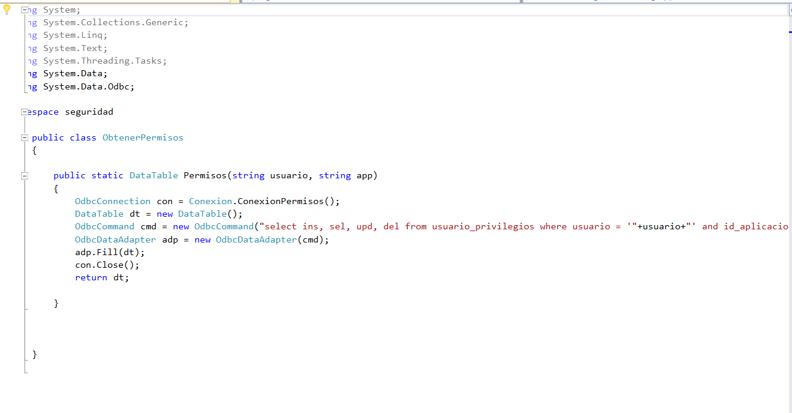

**Clase objetos**

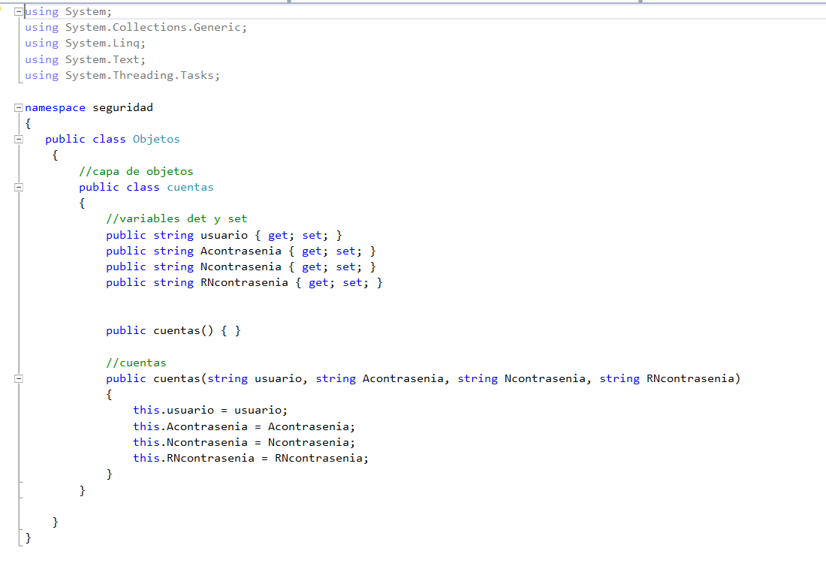

**Clase Sistema usuario negocio**

